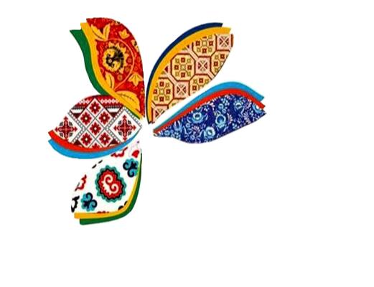

Информационная справка ДОУ № 187 Советского района
по проведенным мероприятиям в рамках Года народной культуры и нематериального наследия народов Российской Федерации
за февраль 2022 года
1.Количество мероприятий
ДОУ | Всего воспитанников в ДОУ | Всего мероприятий  (количество) | Количество участников (чел.) | Доля от общего количества детей (%)
187 | 221 | 2 | 195 | 97%

2.Информация о мероприятиях
№ п/п | Наименование мероприятия | Фоторепортаж
1 | Районный этап городского конкурса чтецов «Звездный билет – 2022» (в рамках реализации Национальной программы развития чтения), в целях расширения читательского кругозора школьников, возрождения традиций семейного чтения, повышения общественного интереса к современной русской литературе
2 | Спортивный праздник «23 февраля – День защитников Отечества»
3 | Районный конкурс декоративно-прикладного искусства «Таланты уездного городка» | Победы в различных номинациях
4 | Районный этап республиканского конкурса «Татар малае. Татар кызчыгы» | Гран – при в районном этапе конкурса

